CT-CORA3D — Rapport de projet
  - Du scanner au guide de coupe imprimable : planifier la correction d’un os déformé chez le chien
Dorian Verstappen et [autres membres de l’équipe à compléter]
Encadrement : [à compléter] — Référent clinique : Anas, chirurgien vétérinaire
Projet PMD2 · Master en ingénierie biomédicale · ECAM Bruxelles · 19 octobre 2026
Résumé
Quand le fémur ou le tibia d’un chien est déformé, le chirurgien coupe l’os, le redresse et le fixe : c’est une ostéotomie. Il la prépare aujourd’hui à la main, sur des radiographies. Dans ce projet, nous avons développé CT-CORA3D, un logiciel qui part du scanner de la patte et fait tout le reste automatiquement : il isole les os en 3D, trouve les repères anatomiques, mesure la déformité, planifie la correction par la méthode CORA, choisit une stratégie chirurgicale en l’expliquant, puis construit deux pièces à imprimer en 3D : un guide de coupe moulé sur l’os et un guide de réduction. Nous avons testé le logiciel sur des déformités simulées, dont nous connaissions la bonne réponse : il retrouve l’angle de la déformité à moins d’un centième de degré, et 606 planifications puis 742 guides simulés passent tous nos contrôles. Il reste à imprimer les guides, à les essayer et à comparer nos planifications à celles d’un chirurgien sur de vrais cas.
Table des matières

1 Introduction

1.1 Le problème médical
Chez le chien, il arrive qu’un os de la patte arrière pousse de travers. Le fémur ou le tibia prend alors une forme courbée : on parle de déformité angulaire. Les cas les plus fréquents sont :
- le fémur courbé vers l’intérieur, souvent associé à la luxation de la rotule chez les petites races ;
- le fémur courbé vers l’extérieur chez les grandes races ;
- le tibia tordu du teckel, appelé « pes varus », souvent avec une torsion ;
- un tibia trop incliné vers l’avant ou vers l’arrière.
Une déformité peut faire boiter le chien, user ses articulations ou faire sortir sa rotule de sa place. Pour la corriger, le chirurgien fait une ostéotomie : il coupe l’os, remet le morceau du bas dans la bonne direction et le fixe avec une plaque vissée. Tout l’enjeu est de savoir où couper, comment couper et de combien tourner.

1.2 Pourquoi un scanner et des guides imprimés
La méthode de référence pour préparer une ostéotomie est celle de Paley [1]. Le chirurgien trace des lignes sur deux radiographies (une de face, une de profil) et en déduit l’endroit où couper. Cette méthode a deux limites : elle se fait à la main, et une radiographie montre mal la torsion de l’os (quand l’os est « vrillé » sur lui-même).
Le scanner (CT, pour computed tomography) donne l’os en trois dimensions. On voit sa vraie forme et on peut mesurer la torsion. De plus, l’impression 3D permet maintenant de fabriquer des guides patient-spécifiques : des pièces en plastique moulées sur l’os du patient, qui guident la scie et les broches pendant l’opération. Plusieurs équipes vétérinaires les utilisent déjà, avec une précision d’environ 2° [10, 12, 13]. Mais la préparation de ces guides se fait encore à la main, dans des logiciels de conception.

1.3 Objectif du projet
Notre objectif est de faire toute la chaîne automatiquement, du scanner jusqu’aux guides prêts à imprimer, en montrant et en expliquant chaque étape. Concrètement, le logiciel doit :
- isoler les os du scanner en 3D ;
- trouver les repères anatomiques du fémur et du tibia ;
- mesurer la déformité et calculer la correction avec la méthode CORA ;
- choisir une stratégie chirurgicale (type de coupe, niveau, broches) et dire pourquoi ;
- construire un guide de coupe et un guide de réduction, et vérifier qu’ils fonctionnent ;
- être réuni dans une application simple à utiliser.
Le choix final reste toujours au chirurgien : le logiciel propose et explique, il ne décide pas à sa place.

1.4 Plan du rapport
Nous expliquons d’abord les notions utiles (partie 2) et notre démarche (partie 3). Les parties 4 à 9 suivent le chemin d’un cas : du scanner aux os en 3D, les repères, la planification, la stratégie, les guides, puis l’application. La partie 10 présente nos résultats, la partie 11 les limites, et la partie 12 la suite du projet.

2 Les notions à connaître

2.1 Décrire une déformité
On regarde l’os dans trois directions :
- de face (plan frontal) : l’os peut être courbé vers l’intérieur (varus) ou vers l’extérieur (valgus) ;
- de profil (plan sagittal) : il peut être courbé vers l’avant (procurvatum) ou vers l’arrière (recurvatum) ;
- en torsion (plan transverse) : le bas de l’os peut être tourné par rapport au haut.
Pour mesurer, on utilise des angles articulaires : l’angle entre la ligne d’une articulation (par exemple la ligne qui touche le bas des deux condyles du fémur) et l’axe de l’os. Chez un chien sain, ces angles ont des valeurs connues, publiées pour plusieurs races [2–5]. Par exemple, l’angle aLDFA du fémur vaut environ 94° ± 3°. Un angle qui s’écarte de plus de deux écarts-types de la valeur normale signale une déformité.

2.2 La méthode CORA
La méthode CORA de Paley [1] est simple dans son principe (figure ci-dessous). On considère que l’os déformé est fait de deux morceaux droits. Chaque morceau a son axe. Les deux axes se croisent en un point : le CORA (center of rotation of angulation). L’angle entre les deux axes est l’angle de la déformité, noté θ.
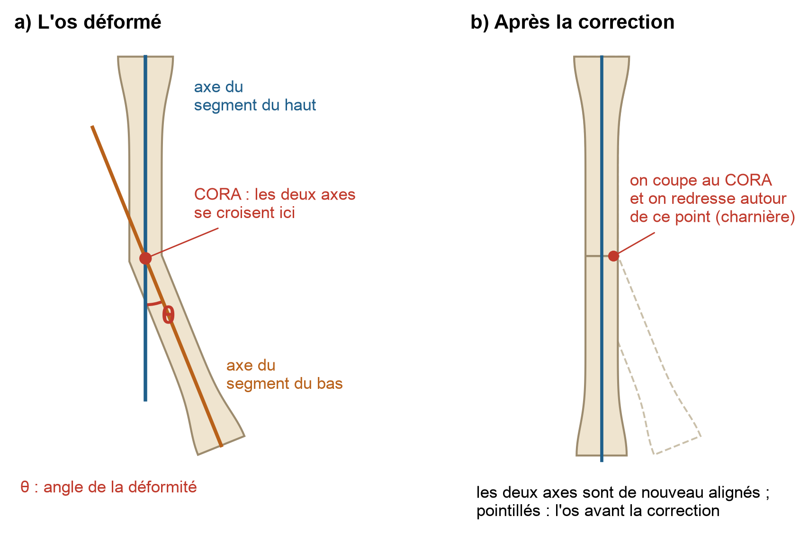
Figure 1: Principe de la méthode CORA : (a) les axes des deux morceaux de l’os se croisent au CORA et font l’angle θ ; (b) en coupant au CORA et en redressant autour de ce point, les deux axes sont de nouveau alignés.
Si l’on coupe l’os au niveau du CORA et que l’on tourne le morceau du bas de l’angle θ autour de ce point, l’os redevient droit et ses deux morceaux restent bien alignés. C’est la règle 1 de Paley. Si on ne peut pas couper au CORA (par exemple parce qu’il est trop près de l’articulation), on coupe un peu plus loin et on fait glisser le morceau du bas pour le réaligner : c’est la règle 2.
En 3D, une déformité a souvent une composante de face et une composante de profil. Elle se trouve alors dans un plan « oblique ». L’angle vrai n’est pas la somme des deux : pour 15° de face et 10° de profil, l’angle vrai vaut 17,8°, et non 25° [6]. Corriger les deux vues l’une après l’autre reviendrait à mal corriger.

2.3 Couper : coin de fermeture ou coin d’ouverture
Pour redresser l’os, on peut faire deux types de coupes (figure ci-dessous) :
- le coin de fermeture : on fait deux traits de scie et on retire un petit coin d’os du côté bombé ; on referme ensuite l’os. Les deux morceaux restent en contact, ce qui est stable, mais l’os raccourcit un peu ;
- le coin d’ouverture : on fait un seul trait de scie du côté creux et on ouvre l’os. Il s’allonge un peu, mais il reste un espace vide qui doit se combler.
Dans les deux cas, on garde un petit pont d’os intact de l’autre côté : la charnière. Les deux morceaux tournent autour d’elle. La scie entre donc toujours du côté opposé à la charnière, et c’est de ce côté que le guide se pose.
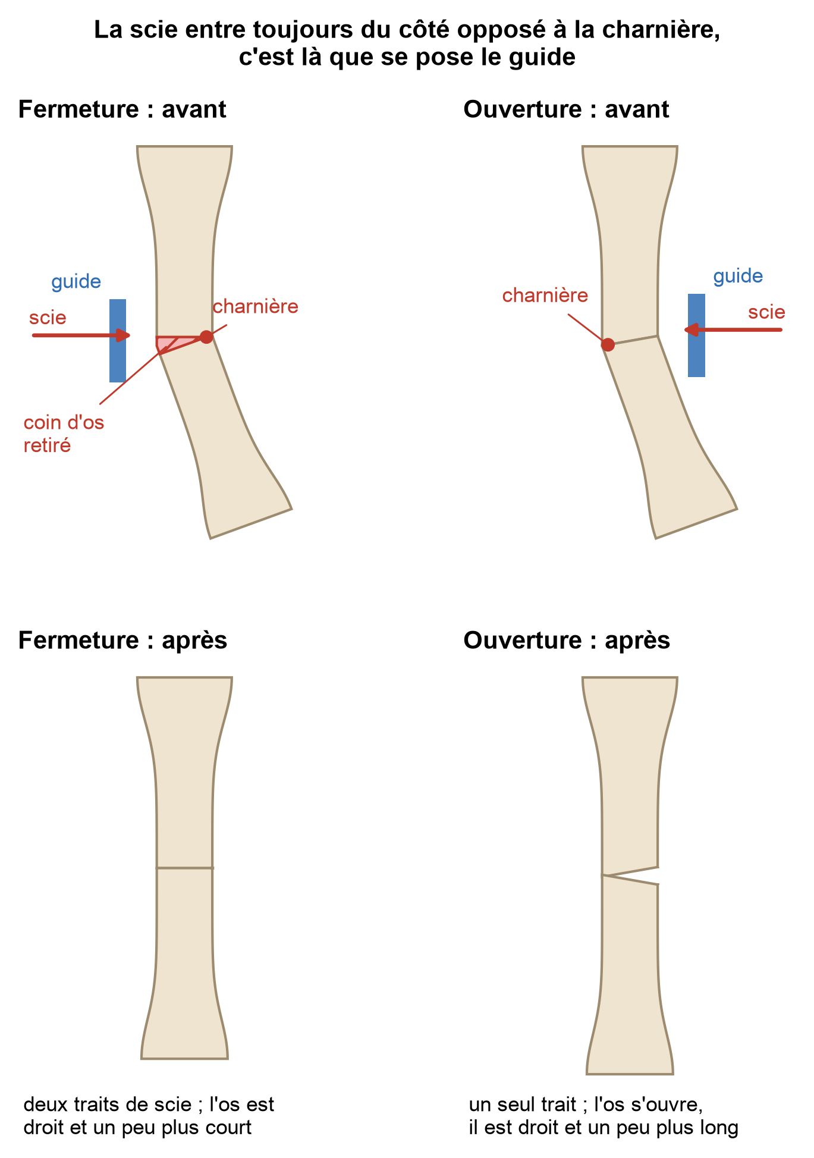
Figure 2: Coin de fermeture et coin d’ouverture, avant et après la correction.

2.4 Les guides imprimés dans la littérature
Le tableau suivant résume ce qui a été publié sur les guides imprimés chez le chien. Ces résultats portent sur toute la chaîne : préparation, guide et opération.
Étude | Os opérés | Résultat
Worth 2019 [9] | avant-bras | guides de coupe seuls : 1 patte sur 7 réopérée à cause d’une torsion mal corrigée
Hall 2019 [10] | fémur (luxation de rotule) | torsion finale à 1,7° ± 2,1° de l’objectif
De Armond 2022 [11] | avant-bras | plus de 90 % des mesures à moins de 5° et 5 mm de l’objectif
Jeon 2023 [12] | tibia de petites races | erreur de 1,8° à 2,6° selon le plan
Bright 2024 [13] | tibia du teckel | erreur de moins de 2° et 1 mm
Ce tableau nous apprend deux choses. Un guide de coupe seul ne suffit pas à bien contrôler la torsion. Un guide de réduction, qui s’enfile sur des broches après la coupe, permet de remettre l’os exactement à la bonne place. Notre logiciel construit donc les deux.

3 Notre démarche

3.1 Du cadrage au logiciel
Au début, le projet partait de deux radiographies. Nous avons vite vu que la torsion restait invisible. Le 5 octobre 2026, un document de cadrage [18] a fixé la nouvelle direction : partir du scanner, traiter le membre arrière (fémur et tibia) et toutes les composantes de la déformité. Il a aussi découpé le projet en deux parties reliées par un fichier d’échange (au format JSON) :
- partie 1 : du scanner à une « prescription » qui dit où couper et comment corriger ;
- partie 2 : de cette prescription aux guides à imprimer.
Ce fichier d’échange permet de travailler sur les deux parties en même temps. Nous avons d’abord fait deux prototypes séparés (un pour la segmentation, un pour la planification), puis nous les avons réunis dans une seule application : CT-CORA3D (figure ci-dessous).
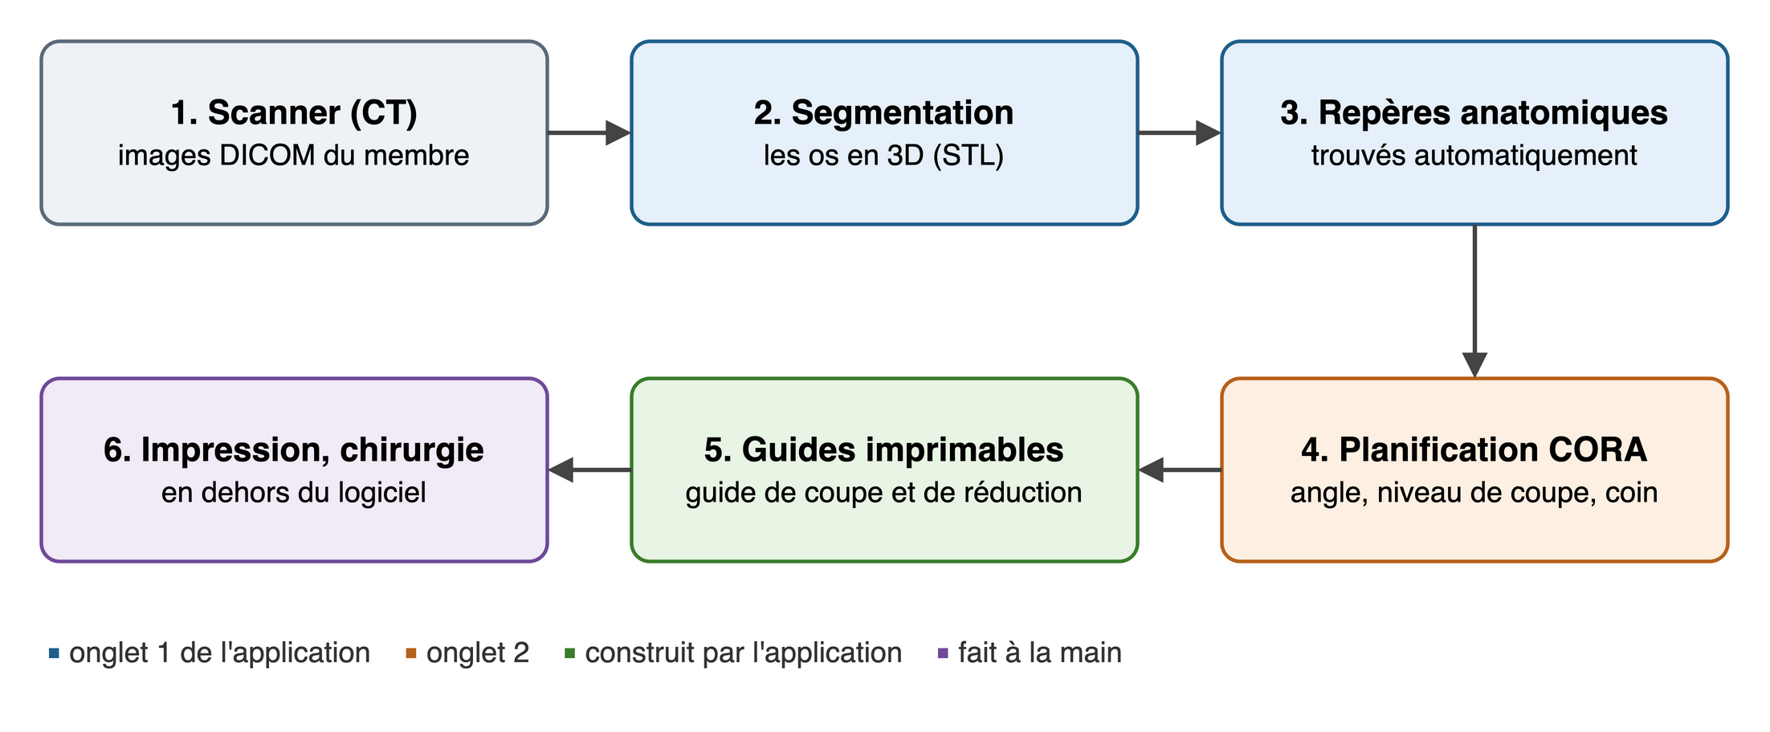
Figure 3: Les étapes du projet, du scanner à la chirurgie.

3.2 Tester sur des cas dont on connaît la réponse
Nous n’avons pas encore de scanner de chien malade. Nous avons trois scanners d’un lévrier sain (de la hanche au genou, du genou à la cheville, et le pied). Pour tester le logiciel, nous avons donc simulé des déformités : on prend un os sain, on le « tord » d’un angle connu, puis on vérifie que le logiciel retrouve cet angle et sait le corriger. Comme on connaît la bonne réponse, on peut mesurer l’erreur exactement.
Nous avons aussi lancé des campagnes de simulation : des centaines de cas différents, contrôlés automatiquement par des règles écrites à l’avance (par exemple « le guide n’est jamais posé du côté de la charnière »).

3.3 Outils
Le logiciel est écrit en Python pour les calculs lourds (images du scanner, maillages 3D, guides) et en JavaScript pour l’interface et la planification, qui doivent réagir tout de suite. Nous n’utilisons que des bibliothèques gratuites. L’ensemble représente environ 15 000 lignes de code, dont environ 1 700 lignes de tests.

4 Étape 1 — Du scanner aux os en 3D

4.1 Lire le scanner
Un scanner est une pile d’images en coupe (ici, entre 442 et 748 coupes de 0,625 mm d’épaisseur). Chaque pixel a une valeur en unités Hounsfield (HU) : plus l’os est dense, plus la valeur est grande. Le logiciel lit les fichiers au format DICOM, les range dans le bon ordre grâce à leur position dans l’espace, et calcule où se trouve chaque pixel en millimètres.

4.2 Séparer les os
La segmentation consiste à trouver quels pixels appartiennent à quel os. On garde d’abord tout ce qui dépasse 226 HU (la densité typique de l’os). Le problème, c’est qu’à ce seuil tous les os se touchent : au niveau des articulations, quelques pixels les relient (image 2 ci-dessous).
Notre astuce : on monte le seuil petit à petit, de 500 à 1500 HU. L’articulation, moins dense que l’os, disparaît avant lui. Il reste alors un « noyau » dense par os (image 3). Chaque noyau sert de point de départ, et on le fait grandir dans le masque à 226 HU, en commençant par les pixels les plus denses. Deux os qui grandissent se rencontrent dans l’articulation, là où la densité est la plus faible (image 4).
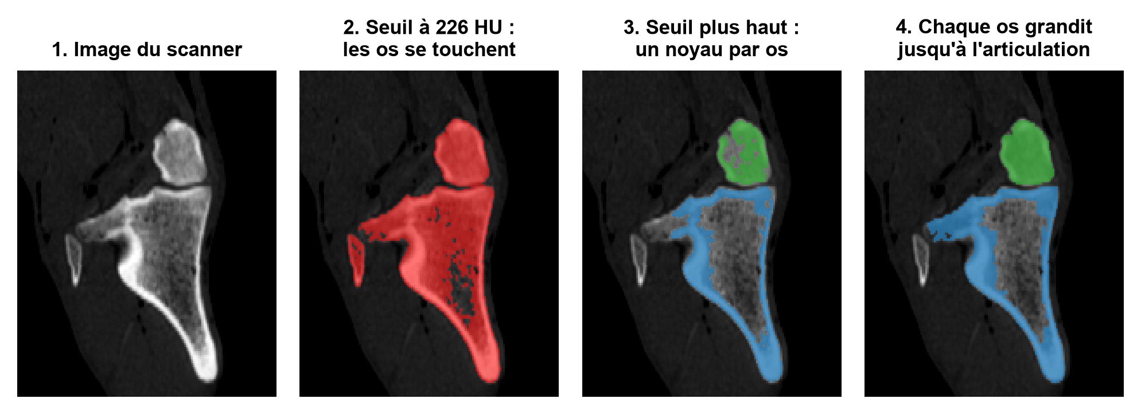
Figure 4: La segmentation sur une vraie coupe du genou du lévrier : (1) l’image du scanner ; (2) au seuil de 226 HU, les os se touchent ; (3) avec un seuil plus haut, il reste un noyau par os ; (4) chaque os grandit jusqu’à l’articulation. La figure est faite en 2D, le logiciel travaille en 3D.
La hanche est plus difficile : la tête du fémur reste collée au bassin. Le logiciel cherche donc la sphère formée par la tête du fémur et s’en sert pour séparer le fémur du bassin.

4.3 Nommer les os et fabriquer les fichiers 3D
Ensuite, des règles anatomiques simples donnent un nom à chaque os. Par exemple : le tibia et la fibula sont deux os longs côte à côte ; le fémur est l’os qui porte une tête sphérique ; la rotule est un petit os collé au fémur.
Chaque os est enfin transformé en surface 3D fermée (un fichier STL, le format utilisé pour l’impression 3D). Pour que cette surface soit précise, le logiciel déplace chaque point jusqu’au milieu de la transition entre l’os et les tissus autour.
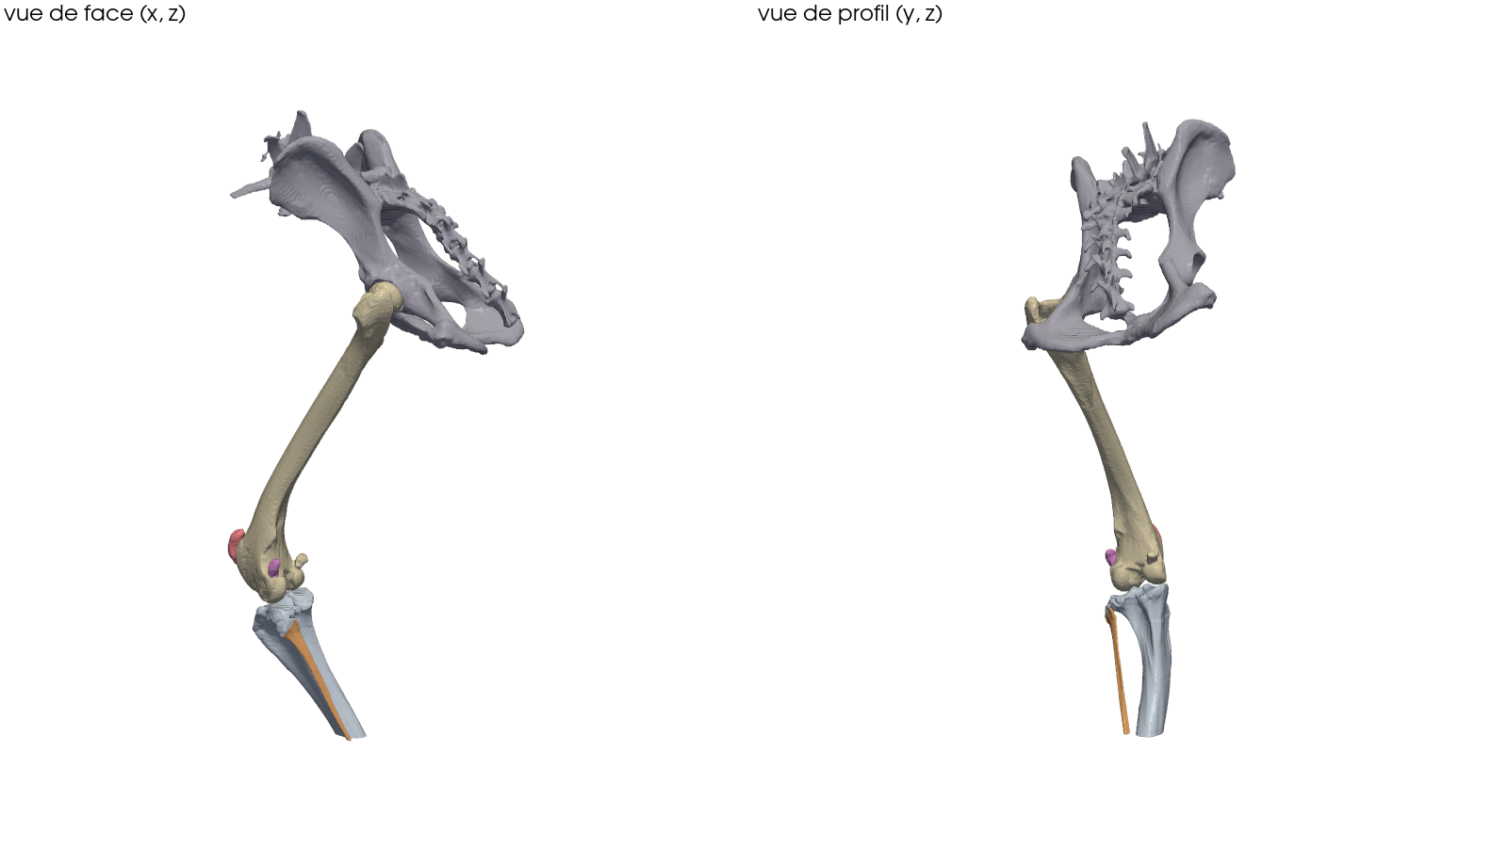
Figure 5: Les os segmentés automatiquement dans le scanner hanche–genou du lévrier.

4.4 Vérifier la précision
Pour vérifier, nous avons fabriqué un faux scanner : des os de forme connue, écrits au format DICOM. Avec un simple seuil, la surface trouvée est 0,60 mm trop grande. Après le recalage de la surface, l’écart n’est plus que de 0,16 mm. Sur le lévrier, nous avons aussi changé le seuil de ± 50 HU : la surface du fémur et du tibia bouge en moyenne de 0,2 mm, et de 0,5 mm au plus pour 95 % des points. Les petits os fins (fibula, talus) sont plus sensibles. Segmenter un scanner prend entre 30 secondes et 2 minutes.

5 Étape 2 — Les repères anatomiques
Pour mesurer les angles, il faut des repères : le centre de la tête du fémur, les points les plus bas des condyles, le sommet du plateau du tibia, les malléoles, etc. Habituellement, on les place à la main. Notre logiciel les trouve tout seul, en 1,3 seconde par os.
Il commence par orienter l’os : il trouve son axe long, puis le haut et le bas (la tête du fémur, ou la partie la plus large du tibia), et l’avant et l’arrière (par exemple la crête du tibia). Il en déduit si c’est une patte gauche ou droite. Il cherche ensuite chaque repère par une règle géométrique, comme le ferait le chirurgien avec une règle posée sur la radiographie. Un os coupé par le bord du scanner est refusé : il faut les deux articulations pour la méthode CORA.
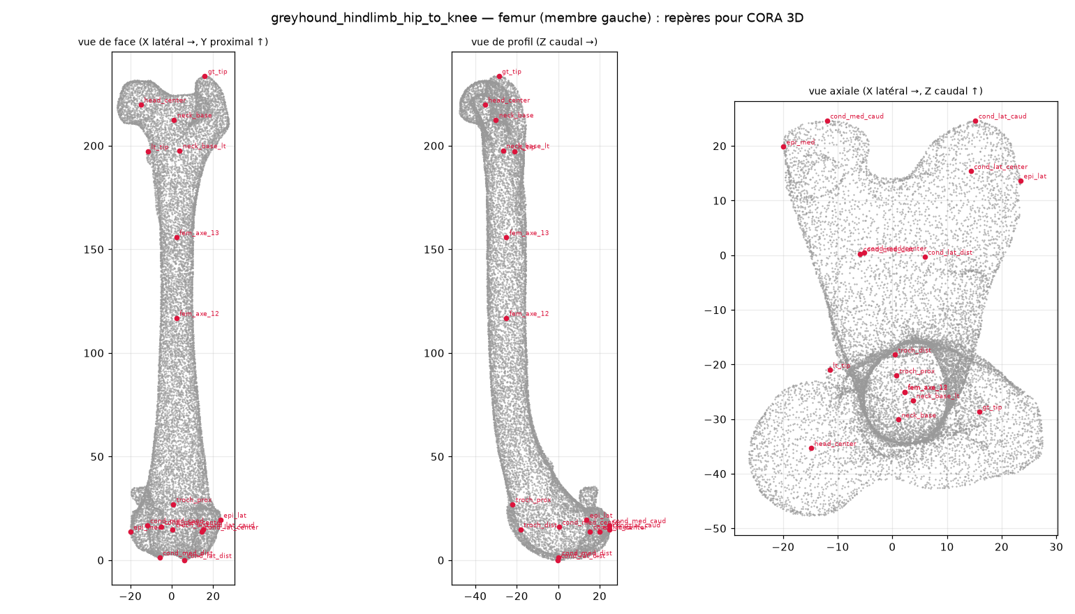
Figure 6: Les repères trouvés automatiquement sur le fémur du lévrier, vus de face, de profil et du dessus.
Vérification. Nous avons pris l’os modèle d’un prototype précédent, dont nous connaissons les repères exacts, et nous l’avons placé au hasard dans quatre positions. Le logiciel trouve les mêmes repères dans les quatre positions, à moins de 1 mm des vrais, et les angles de face à moins de 1,3°. Sur le lévrier, tous les angles du fémur et du tibia tombent dans les valeurs normales publiées, ce qui est attendu pour un chien sain.
Un piège : 2D contre 3D. Les valeurs normales publiées sont mesurées sur des radiographies. Notre logiciel mesure en 3D, avec ses propres repères. Les deux définitions ne donnent pas exactement le même angle. Nous avons donc mesuré cet écart une fois sur un os sain, et nous l’ajoutons aux valeurs publiées avant de comparer.

6 Étape 3 — La planification CORA

6.1 Le calcul
Le logiciel construit l’axe de chaque morceau de l’os à partir des lignes articulaires, de face et de profil, puis en 3D. En 3D, deux axes ne se croisent presque jamais exactement : ils passent l’un à côté de l’autre. Le logiciel cherche alors la plus petite distance entre eux ; le CORA est au milieu. Il calcule ensuite :
- l’angle vrai θ entre les deux axes ;
- le plan de la déformité, c’est-à-dire la direction dans laquelle l’os est courbé ;
- l’axe de correction, autour duquel il faut tourner le morceau du bas.
Si la torsion est anormale, il ajoute une dérotation : une rotation du morceau du bas autour de son propre axe, calculée pour retrouver une torsion normale.

6.2 Treize étapes expliquées
Dans l’application, la planification se fait en 13 étapes. Chacune montre l’os en 3D, avec un texte qui explique ce qui se passe :
- étape 1 : le cas (l’os, ses repères, le dépistage des angles) ;
- étapes 2 à 4 : la vue de face (lignes articulaires, angles, axes et CORA) ;
- étapes 5 et 6 : la vue de profil (lignes, angles, axes et CORA) ;
- étapes 7 et 8 : la 3D (angle vrai, plan de la déformité, axe de correction) ;
- étapes 9 à 11 : l’ostéotomie (traits de coupe, correction animée, contrôle des angles) ;
- étape 12 : les guides de coupe et de réduction ;
- étape 13 : la torsion.
On peut travailler sur un os segmenté, ou sur un os modèle sur lequel on choisit la déformité (17 cas cliniques sont prêts à l’emploi). Sur un os sain segmenté, on peut aussi imposer une « déformité de test » pour s’entraîner.
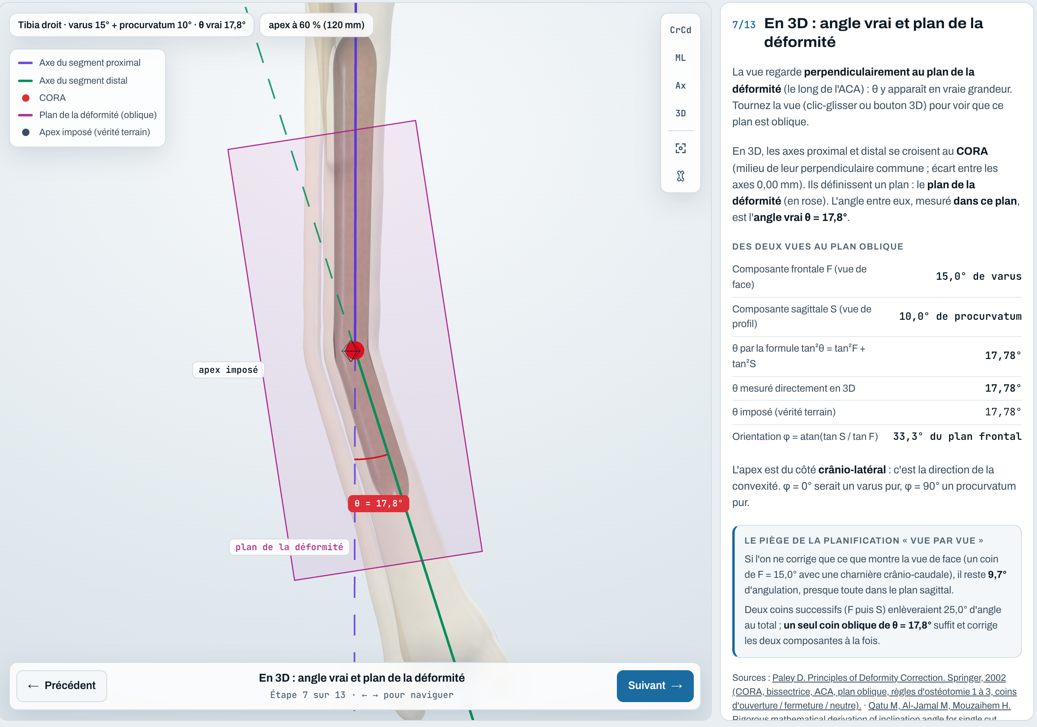
Figure 7: L’étape 7 de l’application : un tibia avec 15° de courbure de face et 10° de profil. La déformité est dans un plan oblique (en rose) et l’angle vrai vaut 17,8°.

6.3 Résultats
Sur l’os modèle (264 déformités différentes), le logiciel retrouve l’angle de la déformité avec une erreur maximale de 0,0065°. Sur le fémur et le tibia du lévrier, avec des déformités imposées, l’erreur est inférieure à 0,0001°. Après la correction simulée, les angles reviennent à ceux de l’os sain (écart inférieur à 0,005°), et une torsion de 15° est corrigée exactement.
Un dernier résultat est intéressant. Si on prend comme référence les valeurs normales publiées au lieu de l’os sain du même chien, l’écart monte à 2,6° pour le fémur et à 5,2° pour le tibia. Ce n’est pas une erreur du calcul : ce lévrier, bien que sain, a des angles un peu différents de la moyenne publiée. Quand c’est possible, il vaut donc mieux comparer avec la patte opposée du même chien.

7 Étape 4 — La stratégie chirurgicale
La géométrie ne suffit pas : il faut aussi choisir comment opérer. Le logiciel propose une stratégie et explique chaque choix. Le chirurgien peut tout modifier.

7.1 Où poser le guide
La scie entre du côté opposé à la charnière, et le guide se pose de ce côté. Mais ce côté doit être accessible par une voie d’abord habituelle : au fémur, par le côté extérieur (± 60°) ou, près du genou, par le côté intérieur (± 45°), jamais par l’avant (muscle quadriceps, rotule) ni par l’arrière (nerf sciatique) ; au tibia, par le côté intérieur (± 60°) ou extérieur (± 30°). Si le côté idéal n’est pas accessible, le guide peut être décalé de 60° au plus. Au-delà, ce type de coupe est écarté.

7.2 Ouverture ou fermeture ?
Le logiciel compare les deux coins avec des critères rangés par ordre d’importance (figure ci-dessous). Le premier critère qui fait la différence décide, et tous restent affichés à l’écran.
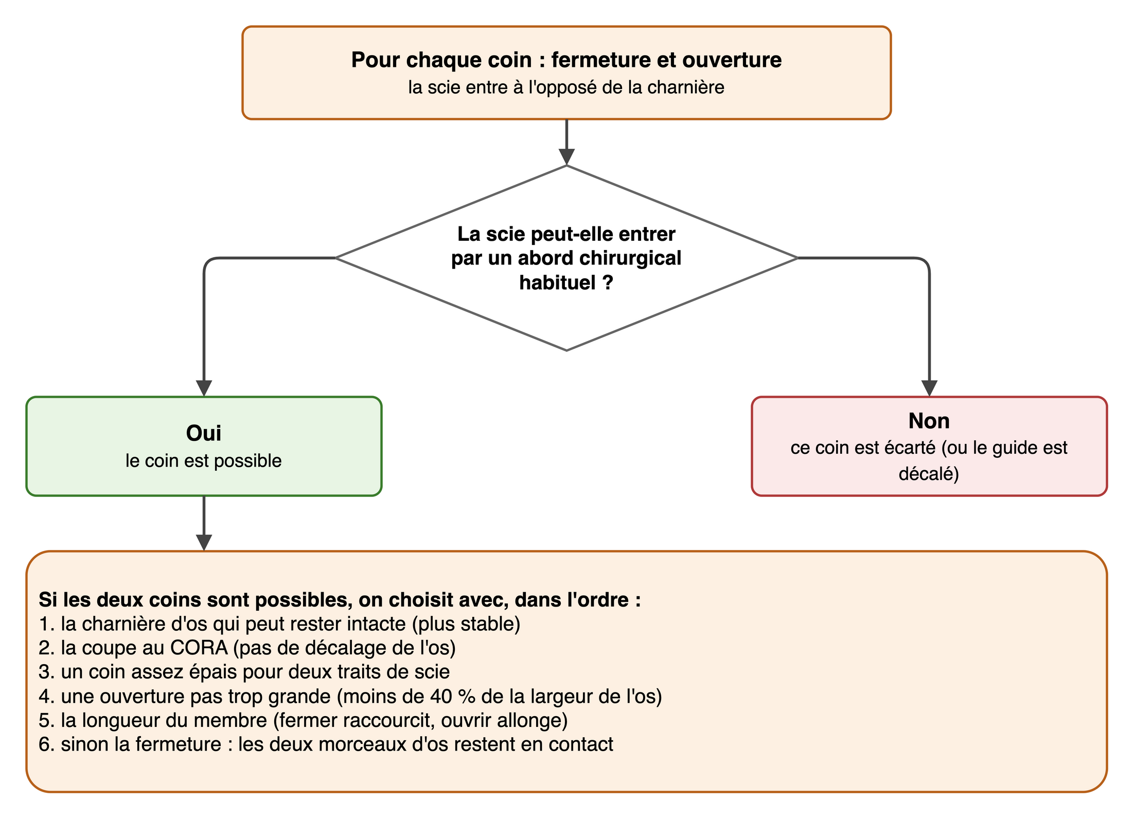
Figure 8: Comment le logiciel choisit entre le coin de fermeture et le coin d’ouverture.
Sur 606 cas simulés, les choix suivent la pratique publiée : au tibia, une courbure vers l’intérieur se corrige plutôt par ouverture et une courbure vers l’extérieur par fermeture ; au fémur, la fermeture domine [7, 8].

7.3 Niveau de coupe et charnière
Par défaut, la coupe passe au CORA (règle 1). Si un trait de scie passait à moins de 5 mm du cartilage de l’articulation, le logiciel déplace la coupe vers le milieu de l’os (règle 2) et calcule le glissement nécessaire. La charnière est placée à 2 mm à l’intérieur de l’os : ce petit pont d’os (3 mm au plus) plie sans casser.
Le logiciel vérifie aussi des distances de sécurité : 5 mm du cartilage, 8 mm de la tubérosité du tibia (où s’attache le tendon de la rotule), 6 mm des épicondyles du fémur (où s’attachent les ligaments), et au moins 25 mm d’os de chaque côté pour la plaque et les broches. Pour un chien en croissance, il évite aussi les cartilages de croissance.

7.4 Les broches
Les broches sont de fines tiges métalliques (1,6 mm de diamètre). Elles ont trois rôles : tenir le guide pendant la coupe, guider la correction et tenir l’os à la fin. L’astuce est la suivante : les broches du bas sont percées avec l’angle inverse de la correction. Quand l’os est bien corrigé, toutes les broches deviennent parallèles. Le chirurgien voit donc tout de suite si la correction est bonne. Par défaut, il y a deux broches par morceau d’os, ce qui empêche les morceaux de tourner. Le logiciel les place loin du cartilage, des autres os et du trajet de la scie.

8 Étape 5 — Les guides imprimables

8.1 Deux pièces complémentaires
Le logiciel construit deux pièces (figure ci-dessous) :
- le guide de coupe, posé sur l’os pendant l’opération. Il est moulé sur l’os, ce qui ne lui laisse qu’une seule position possible. Il porte une ou deux fentes pour la scie et quatre trous pour les broches. Il est fait de deux moitiés reliées par deux petits ponts : après la coupe, on coupe les ponts et chaque moitié sort en glissant le long de ses broches ;
- le guide de réduction, posé après la coupe. Il s’enfile sur les quatre broches, mais seulement si elles sont parallèles, c’est-à-dire si l’os est bien corrigé. Il tient ensuite l’os pendant la pose de la plaque.
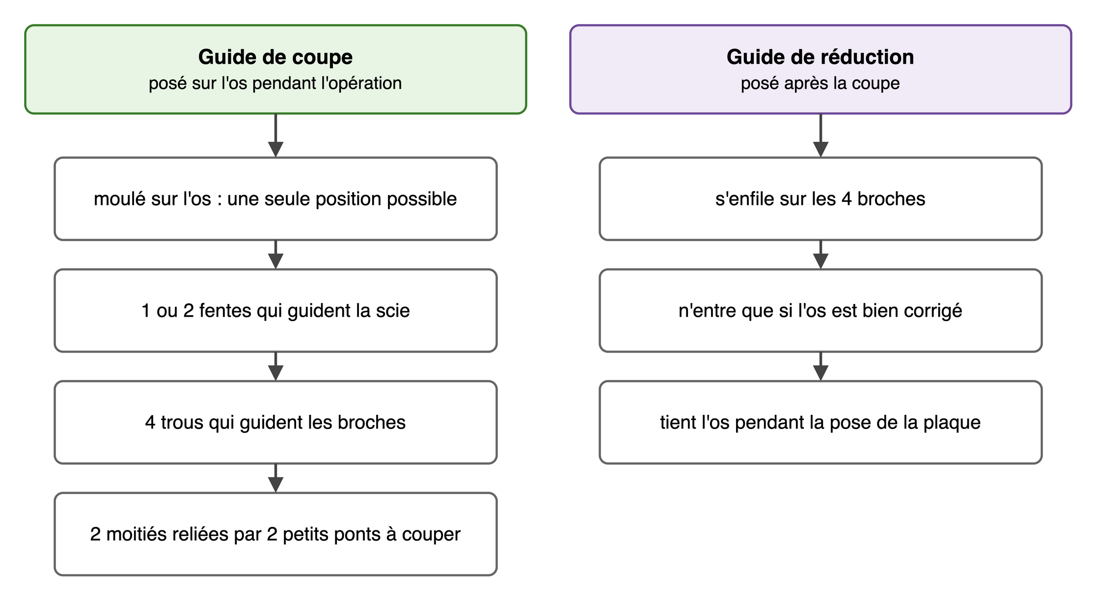
Figure 9: Le guide de coupe et le guide de réduction.

8.2 Comment le logiciel les construit
Le logiciel découpe l’espace autour de l’os en petits cubes de 0,3 mm et calcule, pour chacun, sa distance à l’os. Le guide est la zone qui se trouve entre 0,3 mm et 3,3 mm de l’os (une coque de 3 mm, avec 0,3 mm de jeu), du côté où il se pose. On y ajoute les blocs qui portent les fentes et les trous. Deux règles sont imposées : le guide ne touche jamais l’os, et il doit pouvoir se poser et se retirer sans accrocher. Les fentes et les trous sont ensuite taillés de façon exacte, avec une bibliothèque de calcul 3D (manifold3d). Le guide évite aussi les os voisins (fibula, rotule, fabelles) et ne repose jamais sur le cartilage.
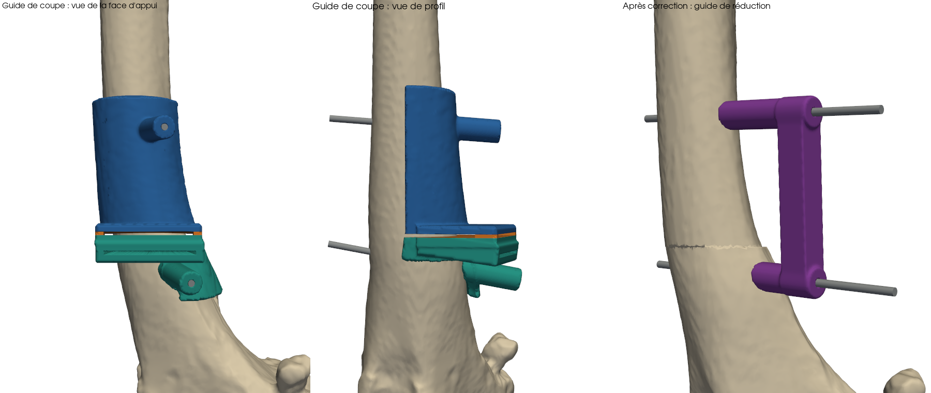
Figure 10: Les guides construits sur le fémur du lévrier : le guide de coupe vu de face et de profil, puis le guide de réduction sur l’os corrigé.
Le guide est paramétrable : 21 dimensions (épaisseur, jeu, largeur des fentes, diamètre des broches…) peuvent être changées dans l’application, dans des limites de sécurité. Les autres dimensions dépendent de l’os et sont recalculées pour chaque patient.

8.3 Les contrôles automatiques
Chaque guide est vérifié par des mesures indépendantes de sa construction : le jeu avec l’os, l’absence de contact, la surface d’appui, le retrait de chaque moitié sans heurter l’os, la distance aux os voisins et au cartilage, et la fermeture du fichier STL (indispensable pour l’imprimer).

8.4 Les plans 2D
Le logiciel dessine aussi un plan coté de chaque guide, comme un plan de pièce mécanique : vues de face, de profil et de dessus, dimensions principales et mode opératoire, sur une feuille A3. Une cote de contrôle de 50 mm permet de vérifier l’échelle à l’impression.
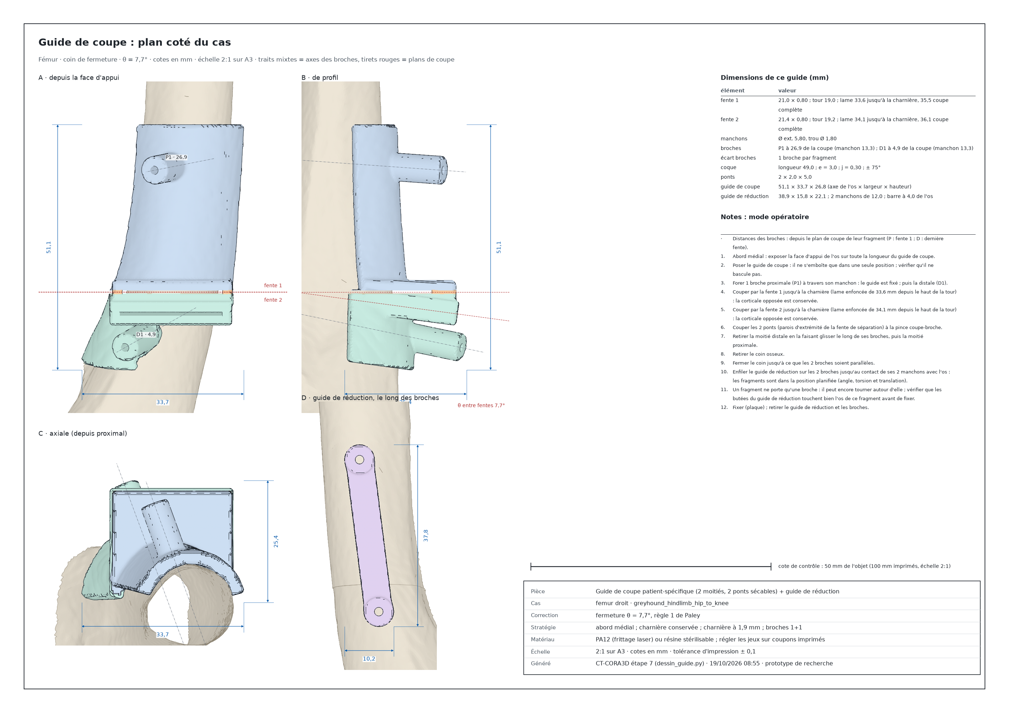
Figure 11: Le plan 2D du guide du fémur, produit automatiquement.

8.5 Au bloc opératoire
La figure ci-dessous résume l’usage prévu des guides pendant l’opération. Ce déroulé n’a pas encore été essayé.
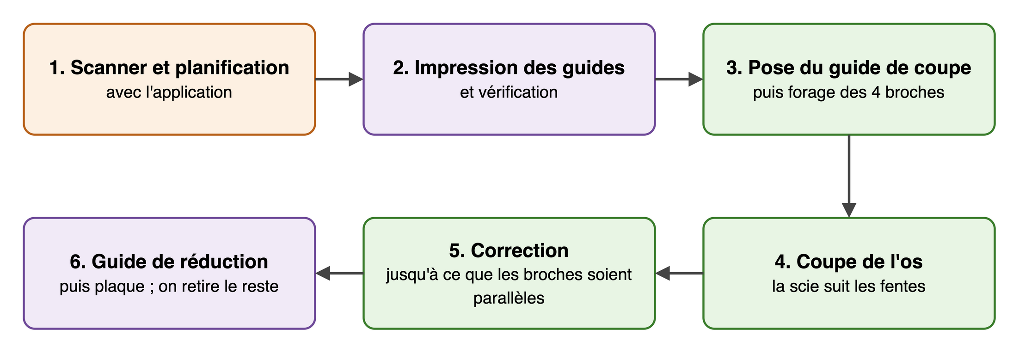
Figure 12: Déroulé prévu d’une opération avec les guides.

9 L’application
Tout le logiciel tient dans une application de bureau avec deux onglets : « Segmentation CT » pour le scanner et les os, et « Planification CORA » pour les 13 étapes et les guides. Sur Mac, elle existe sous forme d’application autonome : on la double-clique, sans rien installer d’autre, et elle démarre en 4 à 8 secondes.
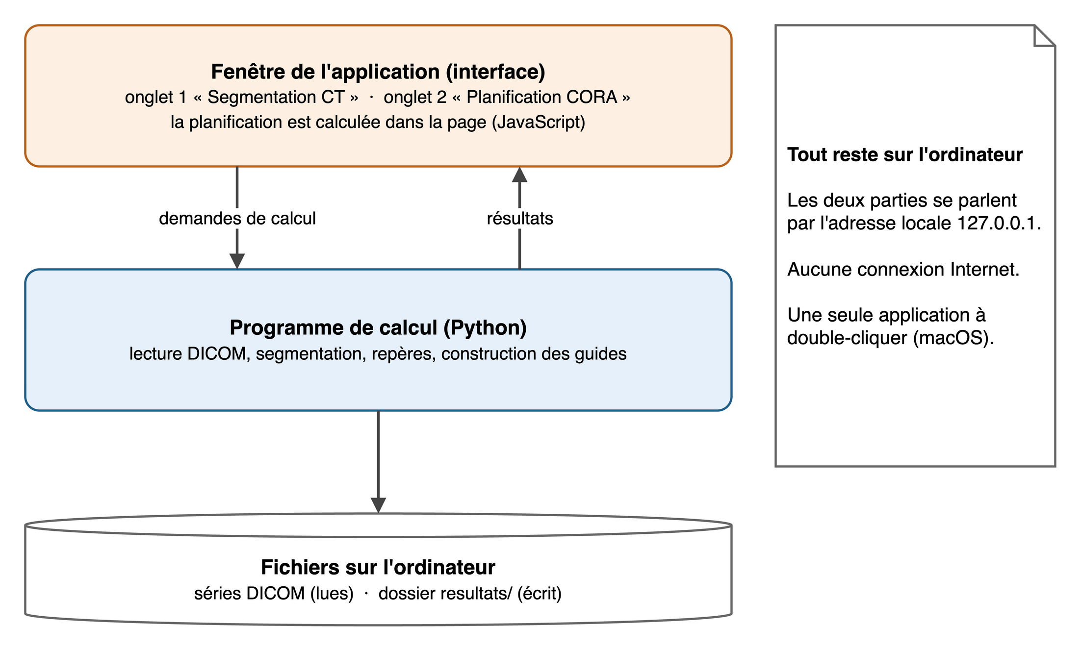
Figure 13: Organisation du logiciel : tout reste sur l’ordinateur.
L’interface est une page web affichée dans une vraie fenêtre. Les calculs lourds sont faits par un programme Python sur le même ordinateur ; les deux parties se parlent par une adresse locale et rien ne passe par Internet. Le détail est dans la documentation technique.
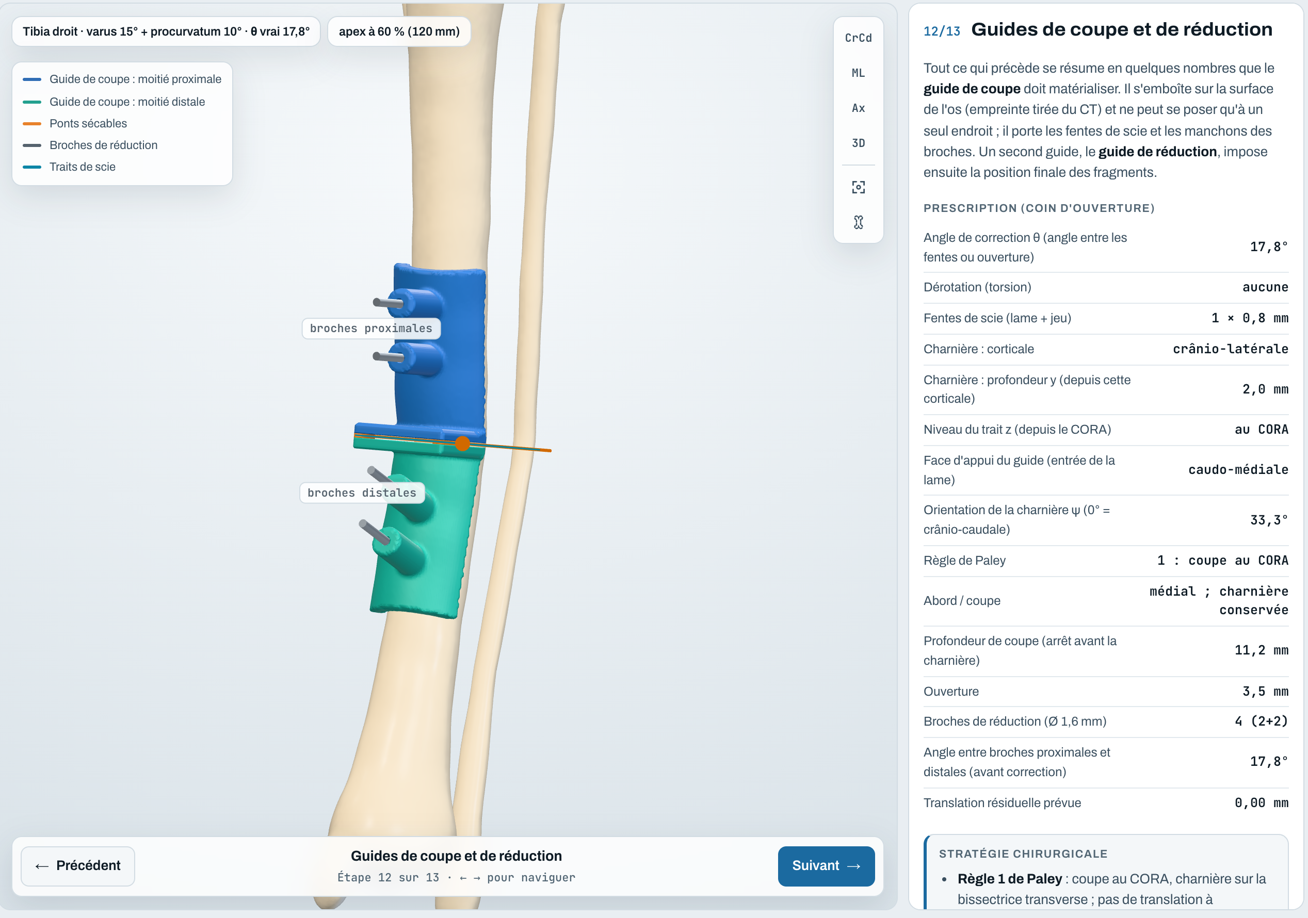
Figure 14: L’étape 12 de l’application : les guides construits et la prescription.

10 Résultats et validation

10.1 Trois niveaux de tests
Nous avons suivi trois niveaux de validation (figure ci-dessous). Les deux premiers sont faits ; le troisième reste à faire.
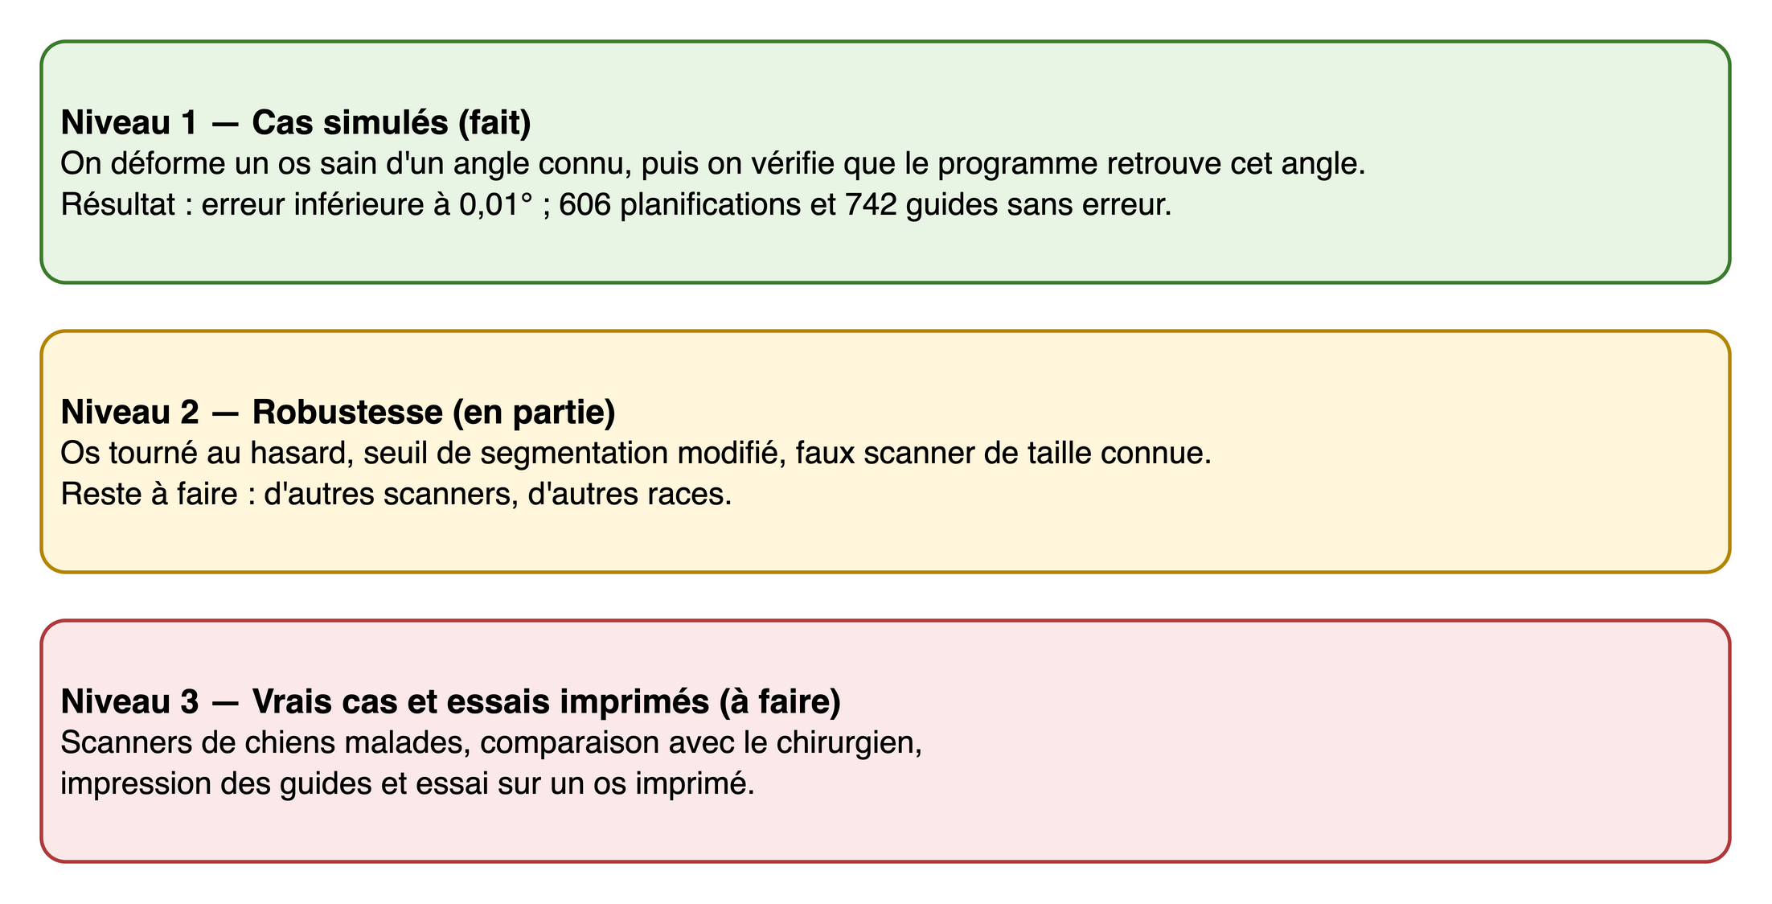
Figure 15: Les trois niveaux de validation et leur état au 19 octobre 2026.

10.2 Les principaux résultats
Ce que nous avons mesuré | Objectif | Résultat
angle de la déformité retrouvé (os modèle, 264 cas) | 2° au plus | 0,0065° au plus
angle de la déformité retrouvé (os du lévrier) | 2° au plus | moins de 0,0001°
repères anatomiques | 1,5 mm au plus | 1 mm au plus
surface de l’os (faux scanner) | 0,5 mm au plus | 0,16 mm
planifications simulées sans erreur | toutes | 606 sur 606
guides simulés sans erreur | tous | 742 sur 742
jeu entre l’os et le guide | 0,30 mm | 0,29 à 0,32 mm
temps : segmentation, repères, guides | quelques minutes | 2 min, 1,3 s, 22 s
La figure suivante compare notre erreur de calcul à ce qui est publié. Elle est si petite qu’elle ne se voit pas sur le graphique : l’erreur d’une vraie opération viendra surtout d’ailleurs (repères sur un os malade, impression, pose du guide, geste du chirurgien).
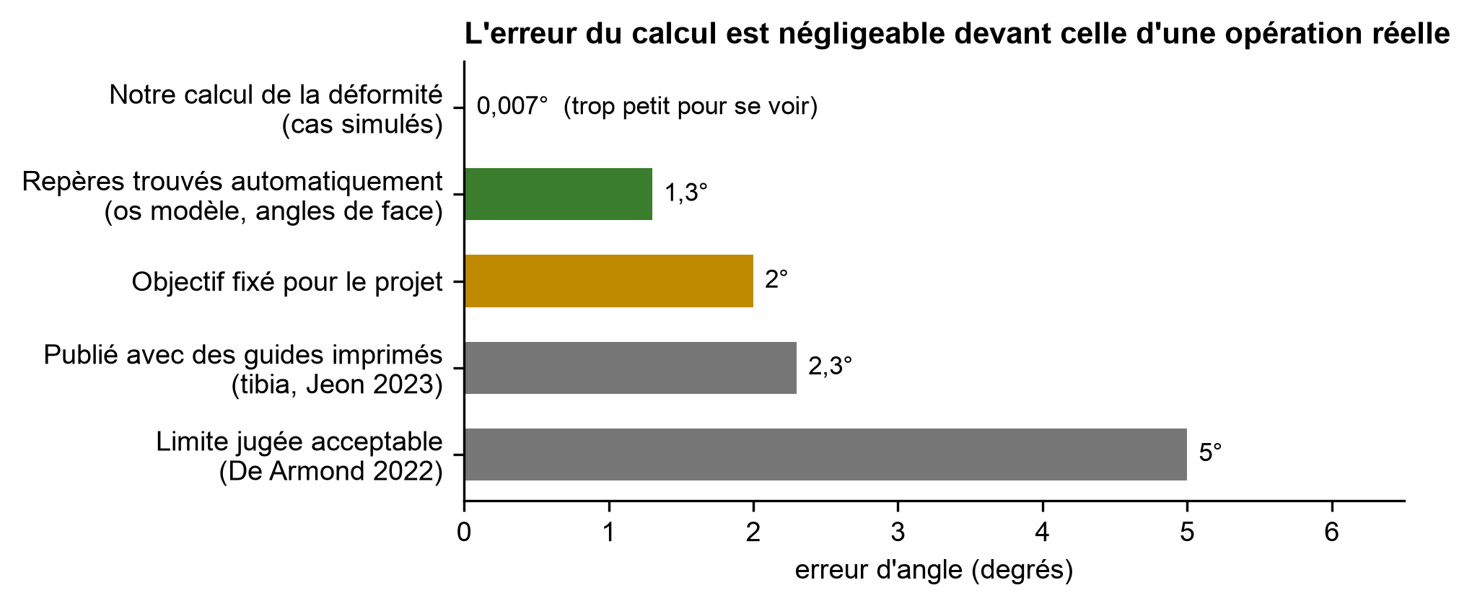
Figure 16: Notre erreur de calcul comparée à l’objectif du projet et aux résultats publiés.

10.3 Une campagne qui a fait progresser le logiciel
Notre première campagne de simulation des guides a été très utile. Au début, seulement 46 cas sur 480 étaient sans erreur : guide ou broche dans le cartilage, guide qui touche la fibula, broche sur le trajet de la scie… Nous avons corrigé chaque type d’erreur, puis relancé la campagne sur 640 cas, dont 320 tirés au hasard. Résultat : 640 cas sur 640 sans erreur. Une deuxième campagne de 102 cas, avec toutes les configurations de broches, n’a trouvé aucune erreur non plus.
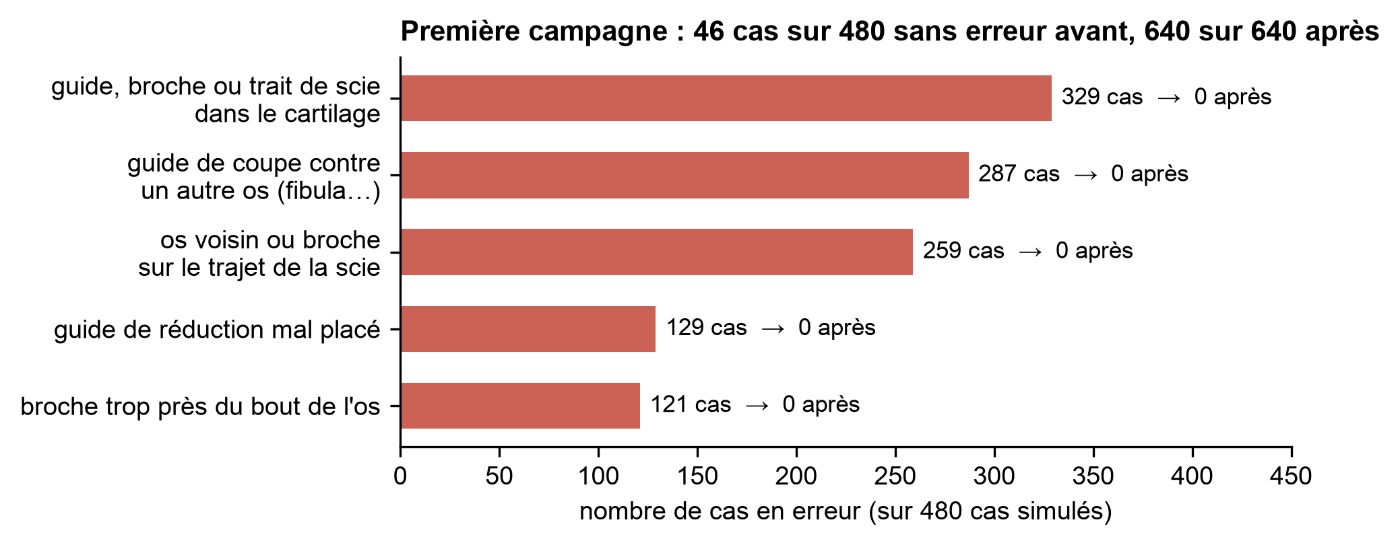
Figure 17: Les erreurs trouvées puis corrigées pendant la première campagne de simulation des guides.

11 Limites
Nos résultats sont valables dans le cadre de nos hypothèses :
- un seul chien, et il est sain : les déformités sont simulées. Un os très déformé, un implant ou un petit chien pourraient tromper la détection des repères ;
- fémur : seulement les déformités près du genou (zone tordue entre 62 et 82 % de la longueur de l’os). Les déformités du haut du fémur (col, hanche) se corrigent par une autre opération et sortent du projet ;
- une seule zone tordue par os : les os tordus à deux endroits ne sont pas traités ;
- seulement des coupes droites : pas d’ostéotomie en dôme (coupe courbe) [16] ; l’angle et la torsion sont corrigés par un coin puis une rotation ;
- les valeurs normales sont surtout publiées pour quelques races (Labrador, berger allemand…) et mesurées sur radiographie ;
- les voies d’abord et les marges de sécurité sont des choix raisonnés, qui doivent encore être validés par un chirurgien ;
- les muscles, les ligaments et la plaque ne sont pas modélisés ;
- les guides n’ont pas encore été imprimés ni essayés : le jeu réel à l’impression et la tenue à la stérilisation restent inconnus ;
- l’application autonome existe seulement pour Mac.

12 Suite du projet
- Imprimer et essayer : imprimer d’abord de petites pièces de test pour régler le jeu des fentes et des trous, puis des guides sur des os imprimés, et mesurer l’erreur finale.
- Vrais cas : obtenir des scanners de chiens malades, rendus anonymes, et comparer nos planifications à celles du chirurgien.
- Robustesse : tester d’autres scanners et d’autres races, et utiliser la patte opposée comme référence quand elle a été scannée.
- Nouvelles fonctions : une plaque sur mesure dont les trous de vis sont percés à travers le guide [14], les os tordus à deux endroits, une application autonome pour Windows.
- Sécurité des données : mieux protéger l’application sur l’ordinateur et ne plus recopier le nom de l’animal dans les rapports (voir la documentation technique).

13 Conclusion
CT-CORA3D relie, dans une seule application, le scanner d’une patte de chien à deux guides prêts à imprimer. La segmentation, les repères, la méthode CORA en 3D, le choix de la stratégie et la construction des guides se font automatiquement, et chaque étape est expliquée à l’écran. Sur des cas simulés, le calcul est exact à quelques millièmes de degré, et plus de 1 300 cas passent tous nos contrôles. La prochaine étape n’est plus seulement informatique : il faut imprimer les guides, les essayer et comparer nos propositions à celles d’un chirurgien sur de vrais patients.

Références
- Paley D. Principles of Deformity Correction. Springer, 2002. doi:10.1007/978-3-642-59373-4
- Tomlinson J, Fox D, Cook JL, Keller GG. Measurement of femoral angles in four dog breeds. Vet Surg 2007;36:593–598.
- Dismukes DI, Tomlinson JL, Fox DB, Cook JL, Song KJ. Radiographic measurement of the proximal and distal mechanical joint angles in the canine tibia. Vet Surg 2007;36:699–704.
- Vezzoni L, Forzisi I, Ferretti A, Vezzoni A. Hemiepiphysiodesis for the correction of distal femoral valgus in growing dogs. Vet Comp Orthop Traumatol 2022;35(2):112–118.
- Olsen AM, Vezzoni L, Ferretti A, et al. Hemiepiphysiodesis for the correction of proximal tibial valgus in growing dogs. Vet Comp Orthop Traumatol 2016;29(4):330–337.
- Kim SY, Snowdon KA, DeCamp CE. Single oblique osteotomy for correction of antebrachial angular and torsional deformities in a dog. J Am Vet Med Assoc 2017;251(3):333–339.
- Petazzoni M, Nicetto T, Vezzoni A, Piras A, Palmer R. Treatment of pes varus using locking plate fixation in seven Dachshund dogs. Vet Comp Orthop Traumatol 2012;25(3):231–238.
- Brower BE, Kowaleski MP, Peruski AM, et al. Distal femoral lateral closing wedge osteotomy as a component of comprehensive treatment of medial patellar luxation and distal femoral varus in dogs. Vet Comp Orthop Traumatol 2017;30(1):20–27.
- Worth AJ, Crosse KR, Kersley A. Computer-assisted surgery using 3D printed saw guides for acute correction of antebrachial angular limb deformities in dogs. Vet Comp Orthop Traumatol 2019;32(3):241–249.
- Hall EL, Baines S, Bilmont A, Oxley B. Accuracy of patient-specific three-dimensional-printed osteotomy and reduction guides for distal femoral osteotomy in dogs with medial patella luxation. Vet Surg 2019;48(4):584–591.
- De Armond CC, Lewis DD, Kim SE, Biedrzycki AH. Accuracy of virtual surgical planning and custom three-dimensionally printed osteotomy and reduction guides for acute uni- and biapical correction of antebrachial deformities in dogs. J Am Vet Med Assoc 2022;260(13):1–9.
- Jeon JW, Kang KW, Kim WK, Jung C, Kang BJ. Three-dimensional-printed patient-specific guides for tibial deformity correction in small-breed dogs. Am J Vet Res 2023;84(12).
- Bright S, Schofield I, Oxley B. Surgical correction of pes varus deformity in dachshunds using three-dimensional- printed patient-specific guide system: nine tibiae in seven cases (2018–2022). J Small Anim Pract 2024;65(12):894–905.
- Carwardine DR, Gosling MJ, Burton NJ, O’Malley FL, Parsons KJ. Three-dimensional-printed patient-specific osteotomy guides, repositioning guides and titanium plates for acute correction of antebrachial limb deformities in dogs. Vet Comp Orthop Traumatol 2021;34(1):43–52.
- Al Aiyan A, Richardson K, Manchi G, Ginja M, Brunnberg L. Measurement of the femoral anteversion angle in medium and large dog breeds using computed tomography. Front Vet Sci 2021;8:540406.
- Fox DB, Tomlinson JL, Cook JL, Breshears LM. Principles of uniapical and biapical radial deformity correction using dome osteotomies and the center of rotation of angulation methodology in dogs. Vet Surg 2006;35(1):67–77.
- Wilke VL, Conzemius MG, Besancon MF, et al. Comparison of tibial plateau angle between clinically normal Greyhounds and Labrador Retrievers with and without rupture of the cranial cruciate ligament. J Am Vet Med Assoc 2002;221(10):1426–1429.
- Projet PMD2. Planification 3D d’une ostéotomie correctrice du membre pelvien chez le chien (document de cadrage « Best_Position »), 5 octobre 2026.

